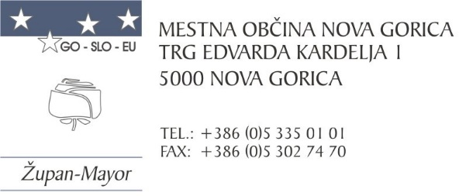

# Javni anonimni idejni natečaj za oblikovanje osnovnih elementov celostne grafične podobe Mestne občine Nova Gorica - prijavni obrazec

|  |  |
| --- | --- |
| Unikatna natečajna šifra: |  |

## **Identifikacijski podatki prijavitelja**

Navodilo: v spodnjo tabelo se v drugi stolpec vnese zahtevane podatke iz prvega stolpca.

**Tabela 1: Vnos podatkov o prijavitelju**

|  |  |
| --- | --- |
| **Zahtevani podatki** | **Vnos podatkov** |
| **Ime in priimek / Podjetje:** |  |
| **Naslov (sedež):** |  |
| **Naslov za pošiljanje:** |  |
| **Statusno-organizacijska oblika predlagatelja: (društvo, zavod, podjetje, s.p.)** |  |
| **Davčna številka:** |  |
| **Transakcijski račun:** |  |
| **Naziv banke in enota:** |  |
| **Naslov enote banke:** |  |
| **Telefon, mobilni telefon:** |  |
| **Elektronska pošta:** |  |
| **Odgovorna oseba in funkcija:** |  |
| **Elektronska pošta:** |  |
| **Kontaktna oseba:** |  |
| **Telefon in elektronska pošta kontaktne osebe:** |  |
| **Avtor predloga:** |  |

## Sestavine prijavljene vloge

Navodilo: v spodnjo tabelo se vpiše »Da« ali »Ne«, če prijavljena vloga vsebuje naštete vsebine v prvem stolpcu tabele. Prijavitelj izpolni le drugi stolpec.

**Tabela 2: preverjanje sestavin prijavljene vloge**

|  |  |  |
| --- | --- | --- |
| **Sestavina** | **Vpiše prijavitelj** | **Vpiše MONG** |
| **Prijavni obrazec** |  |  |
| **Izjava avtorja predloga o izvirnosti predloga** |  |  |

## Natečajne rešitve

Navodilo: v spodnjo tabelo se vpiše »Da« ali »Ne«, če prijavljena vloga vsebuje naštete natečajne rešitve, ki so naštete v prvem stolpcu tabele. Prijavitelj izpolni le drugi stolpec.

**Tabela 3: preverjanje natečajnih rešitev**

|  |  |  |
| --- | --- | --- |
| **Natečajne rešitve** | **Vpiše prijavitelj** | **Vpiše MONG** |
| **1. Grb s pripisom Mestna občina Nova Gorica** |  |  |
| **2. a) Osnovni dopisni list A4 za potrebe občinske uprave Mestne občine Nova Gorica** |  |  |
| **2. b) Protokolarni dopisni list A4 za potrebe župana Mestne občine Nova Gorica** |  |  |
| **2. c) Pisemska ovojnica (amerikanka, A5, A4)** |  |  |
| **2. d) Mapa za potrebe občinske uprave Mestne občine Nova Gorica** |  |  |
| **2. e) Vizitka** |  |  |
| **3. a) Vabilo** |  |  |
| **3. b) Priznanje** |  |  |
| **3. c) Protokolarna mapa** |  |  |
| **4. a) Spletna pasica** |  |  |
| **4. b) Elektronska pasica** |  |  |
| **4. c) Video špica** |  |  |

|  |  |
| --- | --- |
| Datum: | Podpis (in žig): |
|  |  |
|  |  |